彰化縣員東國小五年甲班品德教育教學成果
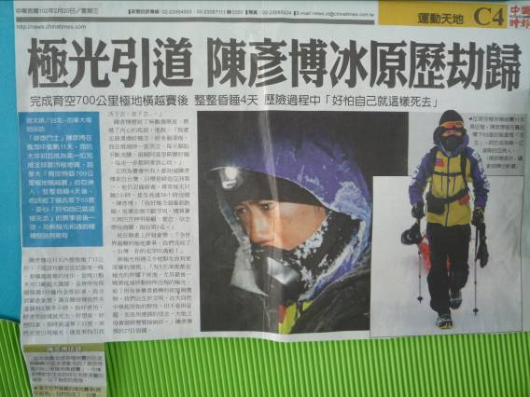
說明：老師朗讀102年2月20日中國時報C4版有關陳彥博成功挑戰「育空700公里極地橫越賽」的報導，讓孩子思考它的意義，進而找出陳彥博能成功的原因。請孩子在小記上書寫心得。
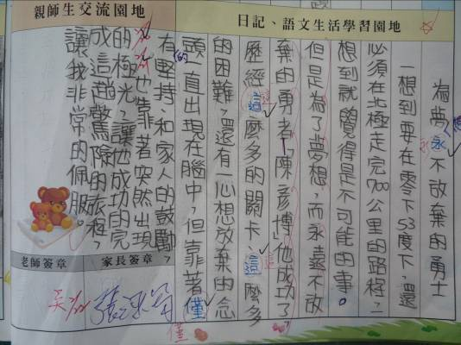
說明：請孩子先為自己寫的心得訂一個題目，再進行內容的書寫。（林芷妤）
彰化縣員東國小五年甲班品德教育教學成果
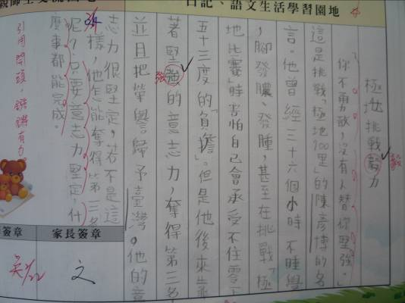
說明：請孩子先為自己寫的心得訂一個題目，再進行內容的書寫。（吳懿容）

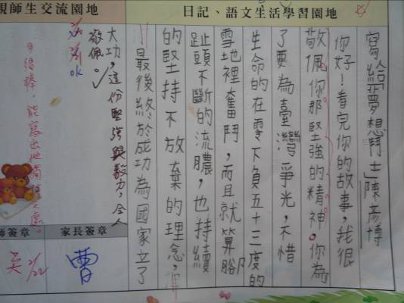
說明：請孩子先為自己寫的心得訂一個題目，再進行內容的書寫。（曹羽彬）
彰化縣員東國小五年甲班品德教育教學成果
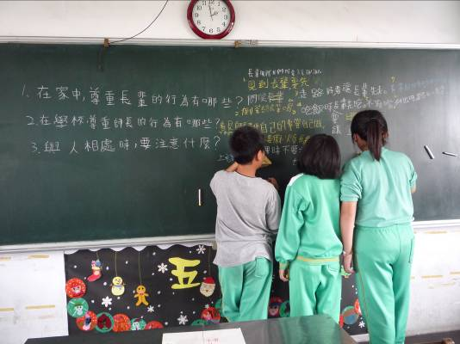
說明：利用班會時間觀賞「常理舉要」，之後進行問題討論，到台上書寫、記錄。
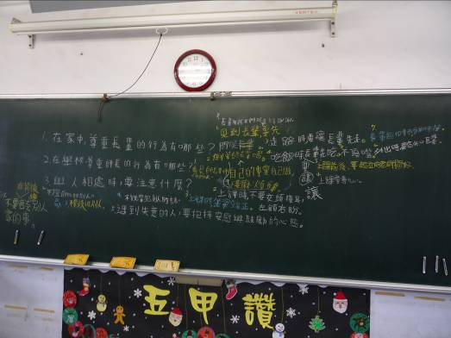
說明：問題討論紀錄完成，全班共同審視並念讀一次，並勉勵大家做到「尊重長輩與師長，並與人和諧相處」。
彰化縣員東國小五年甲班品德教育教學成果
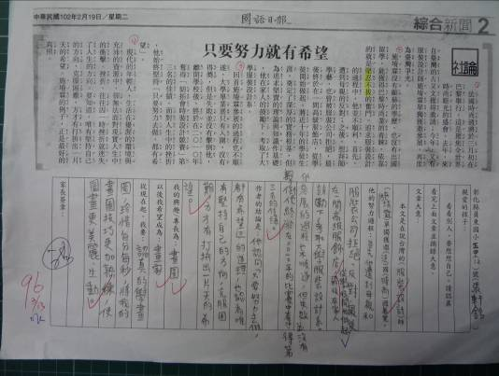
說明：閱讀國語日報102年2月19日社論，談施堉霖追求夢想的故事，請孩子想想：未來自己從事何種工作？現在要如何做？（張軒銘想成為畫家）

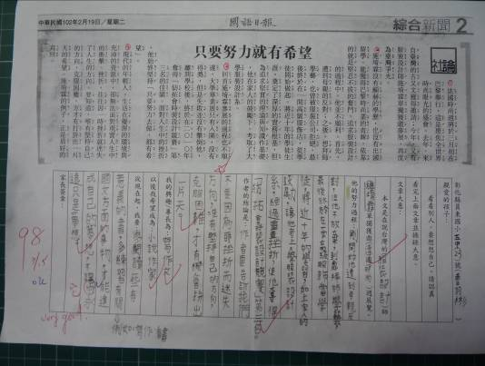
說明：閱讀國語日報102年2月19日社論，談施堉霖追求夢想的故事，請孩子想想：未來自己從事何種工作？現在要如何做？（曹羽彬想成為小說作家）

